|  |  |  |  |
| --- | --- | --- | --- |
| DOCENTE | Helvert Sarmiento enviarlo al correo hsarmiento@educacionbogota.edu.co | | |
| ESTUDIANTE |  | | |
| CURSO | 5 | FECHA ENTREGA | 23 de Marzo |

# Actividad física: la importancia de adoptar un estilo de vida activo

Al mismo tiempo que se ponían en marcha los pasados Juegos Olímpicos de Londres 2012, la revista The Lancet publicaba una serie de artículos sobre la actividad física, entre los que se incluía el estudio [**“Efecto de la falta de actividad física en las principales enfermedades no transmisibles en todo el mundo: un análisis de la carga de la enfermedad y la esperanza de vida”**](http://download.thelancet.com/pdfs/journals/lancet/PIIS0140673612610319.pdf?id=5bbe37e152166496:5d5da7bd:138fa4860f7:721c1344234635550). Dicho estudio cuantifica el impacto global de la inactividad física en la incidencia de las principales enfermedades no transmisibles (ENT), como la enfermedad cardiaca coronaria, la diabetes tipo 2 y el cáncer de mama y colon.

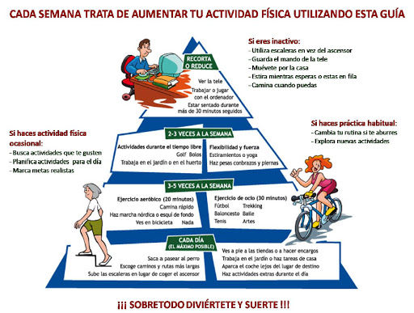Según el análisis realizado, se estima que la inactividad física es causa del 6% de la carga de morbilidad por cardiopatía coronaria (que varía desde el 3,2% en el sudeste de Asia hasta el 7,8% en la región del Mediterráneo oriental), el 7% de la diabetes tipo 2, el 10% del cáncer de mama y el 10% del cáncer de colon. La falta de ejercicio provoca 5.3 millones de muertes al año en todo el mundo, **tantas como el tabaco**; además, si disminuye la **inactividad física** de un 10 a un 25%, se podrían evitar cada año entre 533.000 y 1.5 millones de muertes, respectivamente. Conseguir la eliminación de la inactividad física podría aumentar la esperanza de vida de la población mundial en 0.68 años.

La Organización Mundial de la Salud (OMS) considera [**actividad física**](http://www.who.int/dietphysicalactivity/pa/es/index.html) cualquier movimiento corporal producido por los músculos esqueléticos que exija gasto de energía. La **actividad física potenciadora de la salud** es cualquier actividad que, cuando se añade a la habitual, reporta beneficios para la salud. Algunos ejemplos son: caminar a buen paso, saltar a la comba, bailar, jugar a tenis o al futbol, levantar pesos, correr y trepar en los recreos, hacer yoga, etc.

La actividad física no debe confundirse con el ejercicio físico, una variedad de actividad física planificada, estructurada, repetitiva y realizada con un objetivo relacionado con la mejora o el mantenimiento de uno o más componentes de la aptitud física. La actividad física abarca el ejercicio, pero también otras actividades que entrañan movimiento corporal y se realizan como parte de los momentos de juego, del trabajo, de formas de transporte activas, de las tareas domésticas y de actividades recreativas.

Son muchos los beneficios del incremento de la actividad física para la salud de las personas. Un nivel adecuado de actividad física regular en los adultos:

* reduce el riesgo de hipertensión, cardiopatía coronaria, accidente cerebrovascular, diabetes, cáncer de mama y de colon, depresión y caídas;
* mejora la salud ósea y funcional, y
* es un determinante clave del gasto energético, y es por tanto fundamental para el equilibrio calórico y el control del peso.

Siempre que se aumente la actividad física por encima de la que se realiza de forma habitual, sea cual sea el punto de partida, se aportan beneficios para la salud.

De las cuatro recomendaciones que facilita la Sociedad Americana de Cáncer en sus [guías](http://www.cancer.org/Espanol/salud/Guiasparaunavidasaludable/nutricion/guias-de-la-sociedad-americana-contra-el-cancer-sobre-nutricion-y-actividad-fisica-para-la-prevencion-del-cancer), una hace referencia a la actividad física. Según esta guía, con el fin de minimizar el riesgo de cáncer y preservar la salud, los adultos deberían realizar, como mínimo, 150 minutos de actividad física moderada (o bien 75 minutos si ésta es de alta intensidad) cada semana, combinándola de la manera que se prefiera.

En el caso de los niños y adolescentes, se debería destinar una hora diaria a la práctica de actividad física, de intensidad moderada o vigorosa. Esta última debería aparecer 3 veces por semana. Al mismo tiempo, se recomienda disminuir al máximo las actividades sedentarias, como estar sentado, acostado, mirar la televisión u otras formas de entretenimiento de pantalla.

ACTIVIDAD

* Leer atentamente con familiares el anterior artículo y presentar por escrito que opinión tienen los familiares al respecto.
* Buscar el significado de las palabras que no conocen y transcribirlas en el mismo escrito del punto anterior.
* Ubicar en qué parte de la pirámide de la actividad física se encuentran.
* Realizar a diario en casa los ejercicios de calentamiento aprendidas en clase.